[湖南省肿瘤医院&中南大学湘雅医院合作论文被指与他人研究雷同](https://mp.weixin.qq.com/s?__biz=MzkyNTc2OTI4Mw==&mid=2247493000&idx=5&sn=474782d195d4acc3c1fcca2688f78a49)

[慧眼学术](javascript:void(0);)2025-04-23 16:28:11中国香港





**论文信息**

2020年10月，**中南大学湘雅医院，湖南省肿瘤医院**在OncoTargets and Therapy期刊上发表一篇标题为“Knockdown of HMGB1 Suppresses Hypoxia-Induced Mitochondrial Biogenesis in Pancreatic Cancer Cells”**敲除 HMGB1 可抑制低氧诱导的胰腺癌细胞线粒体生物生成**的论文被质疑。

本研究得到了国家自然科学基金的资助（批准号：81770178 和 81601528）。

doi: 10.2147/ott.s234530

第一作者：中南大学湘雅医院 Liangchun Yang

通讯作者：湖南省肿瘤医院 Wenwen Chai（音译：柴文文）

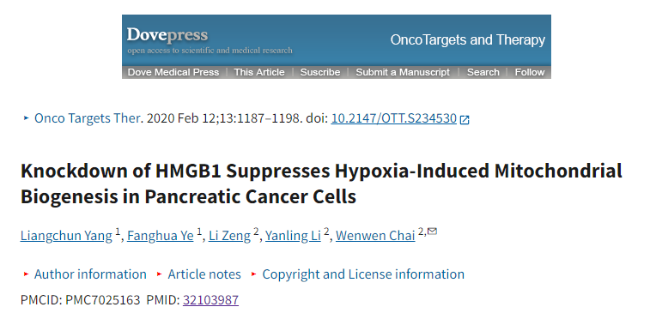

**质疑信息**

**2025年4月，Actinopolyspora biskrensis在 Pubpeer 论坛上发表评论：**

图 1A 中所示印迹的某些部分在经过如图所示的处理后，似乎与另一篇论文中印迹的某些部分意外地相似。我没有发现任何共同作者。

作者有未经裁剪的原始扫描件吗？

图 4E，Cell Death and Disease（2019 年）

doi: 10.1038/s41419-019-1728-5

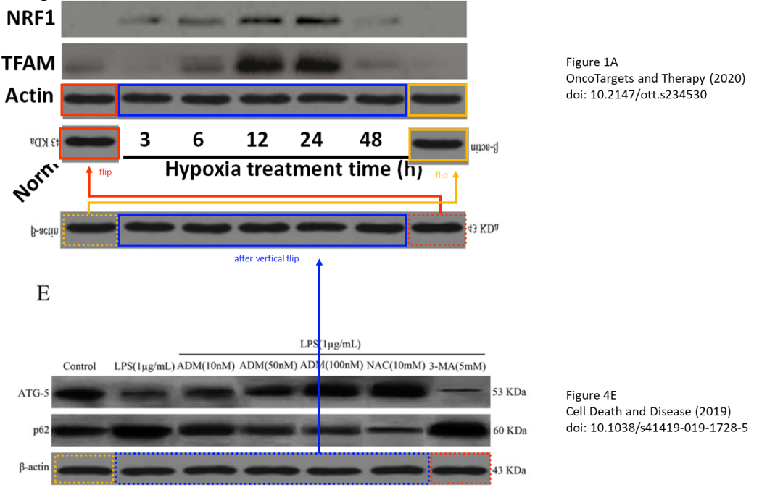

消息来源：

https://pubpeer.com/publications/932D916828472E9EAA51A2B7FB0CEF#0

声明：

若认为本内容侵犯您或者单位的权益，请速与我们联系并详述侵权情况。我们将依法快速处理，移除涉嫌侵权内容。

联系QQ   1729349097

**往期推荐:**

[引爆全网的学术不端克星神器！一键本地检测，全网最低价，再也不用担心图片误用和第三方图片造假的神器来啦](https://mp.weixin.qq.com/s?__biz=MzkyNTc2OTI4Mw==&mid=2247484961&idx=1&sn=d8a51a591fb0c959e88bc92de949b52c&scene=21#wechat_redirect)

[委员建议：将学术不端行为与其他造假行为一样入“罪”](https://mp.weixin.qq.com/s?__biz=MzkyNTc2OTI4Mw==&mid=2247491231&idx=1&sn=bf06908b0e9e428754f6000aee228d8e&scene=21#wechat_redirect)

[上海交通大学医学院附属新华医院妇产科研究：同一只小鼠跨组使用引发热议](https://mp.weixin.qq.com/s?__biz=MzkyNTc2OTI4Mw==&mid=2247491873&idx=1&sn=5a5a332536e5e553616a469db0ceaa34&scene=21#wechat_redirect)

[南京中医药大学附属医院放射科主任团队研究被指问题重重，多图重叠成焦点](https://mp.weixin.qq.com/s?__biz=MzkyNTc2OTI4Mw==&mid=2247491708&idx=2&sn=5338a9fdda1f2807a34fe1be499c78cf&scene=21#wechat_redirect)

[厦门大学附属翔安医院，宁波市医疗中心李惠利医院合作研究被指多处图片重叠与克隆](https://mp.weixin.qq.com/s?__biz=MzkyNTc2OTI4Mw==&mid=2247491914&idx=1&sn=f2421b6bcf3f228868d51e69904ab890&scene=21#wechat_redirect)